质量诚信报告

二零二三年一月

郑重声明:

本公司出具的质量诚信报告，是依据国家有关质量法律法规及相关行业标准进行编写。报告中关于企业质量诚信内容、管理情况等是公司现状的真实反映。本公司对报告内容的真实性及相关论证的科学性负责。

常州市华立液压润滑设备有限公司

组织范围：常州市华立液压润滑设备有限公司

报告时间：2023年1月

发布周期: 一年

企业简介
常州市华立液压润滑设备有限公司始建于1984年元旦，是国家工业局确定的液压润滑设备专业生产企业。公司位于常州天宁区郑陆镇三河口，交通便利，环境宜人。
公司占地120000m2，建筑面积80000m2，固定资产15000余万元，流动资产10000多万元，各种先进的生产、检测设备800余台套。在职员工近360名，文化程度大专水平以上者为总数的80%，工程技术人员30%，高级工程师近30名，教授级高级工程师也有12名，技术力量雄厚。
公司采用先进的制造工艺、完善的检测手段，确保产品质量。公司于1997年通过了ISO9001管理体系认证；2006年6月通过了ISO14001环境管理体系认证和出口欧盟的CE认证；2007年通过了法国“CV”、德国“GL”、美国的“ACS”认证、中国“CCS”船级社认证；2008年3月通过了美国ASME“U”认证。各种先进计算机辅助设计软件的使用，ERP计算机网络管理系统的建立都使企业的技术设计水平和管理水平提升一层次。公司连续多年被评为常州市文明单位、常州市明星企业；被授于江苏省“AAA级重合同守信用企业”、“ AAA级资信企业”、“质量管理优秀企业”荣誉称号。公司产品被评定为江苏省名牌产品，“华润”商标被认定为江苏省著名商标。
历经二十多年的发展，公司液压润滑系统、各种钢结构主机设备、电器控制柜和其它配套产品已形成标准化系列化，产品使用覆盖冶金、石化、电力、建材、轻工、矿山等行业。与北京科技大学、东南大学、西安交通大学等多所高等院校和北京钢铁设计总院、马鞍山钢铁设计院、武汉钢铁设计研究院、南京水泥设计院、成都建材工业设计研究院、洛阳石化设计院、西安重型机械研究院等数十家国家级设计院、研究所建立了牢固的技术交流合作关系。公司客户遍布国内各省、市、自治区，国家大中型钢铁石化集团，如宝钢、鞍钢、酒钢、唐钢、马钢和齐鲁石化、大庆石化、大连石化、吉林石化等等，均与我公司进行长期项目合作。此外日本、新加坡、南亚、中东和非洲等国家和地区均有我公司合作伙伴。德国、意大利、日本等国著名企业，如西马克SMS、通用GE、西门子SIE MENS林德LinEe、德莱赛兰ERESSER、艾里奥特Elliote、曼透平MAN TurCo、三菱重工MHI、阿特拉斯Atlas、普莱克斯Praxair、日本荏原ECARA、日本川崎Kawasaki等，均有合作项目。
公司按照现代企业制度和市场经济要求，不断深化内部改革，建立完善有效机制，朝着高起点、高水平、高效益的目标迈进，为把公司建设成为中国液压润滑设备精品生产（制造）基地而努力奋斗。我们将以优质的产品和满意的服务，热忱欢迎新老客户垂询惠顾、参观指导、洽谈合作。
目 录
1 质量理念............................................................... 5
1.1 公司愿景 .............................................................. 5
1.2 企业使命 ...............................................................5
1.3 企业价值观 .............................................................5
1.4 质量方针...............................................................5
2 企业质量管理 ..........................................................6
2.1 质量管理机构 ...........................................................6
2.2 质量管理体系...........................................................8
3 质量诚信 ................................................................9
3.1 质量诚信管理 ............................................................9
3.2 质量文化建设 ............................................................10
3.3 营造诚信守法环境........................................................10
4 质量基础 ...............................................................11
4.1 产品标准 ................................................................11
4.2 计量水平 ................................................................11
4.3 认证认可情况 ...........................................................11
4.4 检验检测水平...........................................................14
5 产品质量责任...........................................................16
5.1 产品质量承诺...........................................................16
5.2 产品售后责任...........................................................16
6 质量风险管理 ..........................................................17
6.1 质量投诉 .............................................................17
6.2 质量风险监测 .........................................................17
6.3 应急管理 .............................................................18
结 语...........................................................19

第一章 质量理念

1.1 公司愿景
专业化、集成化、国际化，创百年华立。
1.2 企业使命
优质服务，成就客户，将华立打造成世界液压润滑精品基地。
1.3 企业核心价值观
诚信尽责 求实创新 以人为本 回报社会
1.4 质量方针
精益求精 不断创新 打造精品 用户满意

第二章 企业质量管理

2.1 质量管理机构
公司设置组织机构，规定各机构的职责和相互关系，建立了详细的工作标准，总经理负责制定质量、环境、职业健康安全方针，批准质量、环境、职业健康安全目标，并任命管理者代表。管理者代表受总经理委托，对管理体系所需过程的建立、实施和保持负责，公司设营销中心（销售部、售后服务办、项目部）、技术中心、生产部、财务中心（物质采购部、财务部、仓库）、行政人事、质量部等职能部门，各部门各司其职、相互沟通配合，实现流畅、高效的运作。 质量部是具体负责产品质量的专门机构，在总经理领导下独立行使职权，实行经理负责制，下设高素质专业化的管理员队伍，包括质量保证、质量控制员、质量检验员，负责采购品（含原辅材料、部件、标准件和外协产品）的进货检验、验收；产品的过程检验、试验和成品检验，负责质量控制、质量改进、质量成本管理、质量统计分析、质量教育培训、建设企业质量文化等。以产品执行标准和顾客满意为依据，严格执行产品质量追究和质量管理考核制度，严格实施企业质量标准管理，确保出厂产品全部合格。

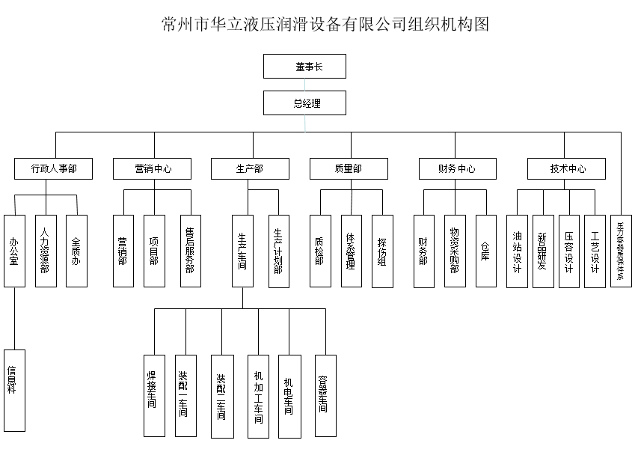

2.2 质量管理体系
2.2.1公司按照ISO9001：2015规范要求建立质量管理体系并形成文件，加以实施和持续改进其有效性。为此应做到下述要求：
a) 确定质量管理体系所需要的过程及其在整个组织中的应用，并根据这些过程对产品品质的影响大小及复杂程度进行相应的控制；
b) 确定过程之间的内在联系、顺序和相互作用；
c) 确定所需的准则和方法，以确保这些过程的运行和控制有效；
d) 确保可以获得必要的资源和信息，以支持对这些过程的运行和监视；
e) 监视、测量（适用时）和分析这些过程，以了解过程运行的趋势及实现策划结果的程度，并根据分析对过程采取必要的措施，以实现持续的改进；
f) 本公司确保对任何影响产品符合要求的外加工过程加以识别，并实施控制。本公司的涉及外加工过程是热板、烘缸、底盘、油箱等部件的加工过程、热处理、包装、运输、理化试验等。对外加工过程的控制（ISO14001标准的4.2条款和6.1.3条款的要求进行控制。）
2.2.2最高管理者必须确定在组织的相关职能和各层次上的质量目标，公司的质量目标必须包含在经营计划中。质量目标必须是可达成、可测量的，且与质量方针保持一致。
质量目标必须包括满足产品要求所需的内容，并且落实顾客期望；目前公司质量目标项目为：
a) 顾客满意率≥86分；
b) 产成品一次性交检合格率≥95%；
以上项目在每年年度计划时定出实际目标值。
2022年质量目标完成情况：
- 顾客满意度为88.65%
- 产成品一次性交检合格率为97%
2.2.3公司先后通过ISO9001:2015质量管理体系、ISO14001：2015环境管理体系、ISO45001:2018职业健康安全管理体系等认证，并有效导入到各部门，提升各部门的管理水平。

第三章 质量诚信管理

3.1 质量诚信管理
3.1.1 完善质量管理体系。公司一直坚持以顾客关注为焦点，持续改进质量管理工作，不断完善质量管理体系。质量管理体系、环境管理体系、职业健康安全管理体系等多体系在企业内部有效运行，同时导入卓越绩效管理模式，从而促进了产品质量和工作质量的提高。
3.1.2重视过程管理。为满足客户及其它相关方要求、实现公司战略目标，公司从设计开发、采购、生产和服务等管理过程，融入质量诚信管理要求，持续改进和完善产品生产全过程的管理措施，确保生产的全过程管理能够满足质量承诺要求的产品或服务。公司对产品实现所要求的过程及子过程的顺序和相互关系进行策划，按《产品要求和合同评审控制程序》要求，与顾客进行充分沟通，对顾客沟通的信息收集、整理、分析、改进、评价、汇总，确定顾客明示的要求并识别潜在的要求。按《设计和开发控制程序》对设计开发过程进行有效控制，以确保后续的产品和服务的提供得到有效控制；按《采购外协控制程序》、《相关方管理程序》对外部供方的管理要求进行管理，并对其施加影响，确保外部提供的过程、产品和服务不会对公司稳定地向顾客交付合格产品和服务的能力产生不利影响。按《生产过程及过程确认控制程序》、《仓库管理规定》等相关文件中的要求，确保产品和服务合格，对生产和服务过程进行控制。采取定岗定责、过程检查、质量考核、责任追究、质量追溯、数据统计分析等一系列行之有效的方法，做到关键工序重点控制、普通工序规范操作，通过对生产过程的全面控制和对关键节点的有效监督，提高了工作质量，保证了产品质量。
3.1.3 建立监督机制，有效执行质量管理考核制度。对各车间、各工序执行情况进行每天巡检、线检，汇总形成统计报表，与目标进行相比，考核各车间、各工序达标情况。对各有关部门进行定期监督检查，检查结果列入部门年度绩效考核。执行《产品放行和不合格品控制程序》，促进责任部门和监督人员对体系运作、客户投诉等出现的问题进行快速反应并积极整改从而彻底有效地执行纠正措施。
3.1.4 鼓励全员参与，实现质量改善。公司重视质量文化建设,引导全员参与质量管理，通过不断深入开展精益生产改善、合理化建议、日常质量改善、QC小组活动等措施，使广大员工充分参与到质量改善的每一个环节，不断提升产品质量。
3.1.5强化指标监控。公司在质量方针要求的前提下，每年年底对下一年度的质量目标进行策划，并将总目标层层分解至各有关职能部门。各部门对受控目标任务进行逐层分解并对相关数据加以统计、分析，同时进行持续改进确保公司总目标的实现。
3.2 质量文化建设
公司通过内培外引，不断强化质量队伍建设，开展班组长、检验人员、关键工序员工技能培训、技能比武、创先争优评选、QC 成果交流会、质量会议、“质量月”活动、合理化建议征集等一系列形式多样、内容丰富的群众性质量管理活动，激励全员积极参与质量活动，奠定诚信经营的质量文化基础。公司采取培训、宣传和会议等方式向员工传达满足顾客要求及相关法律法规要求的重要性，鼓励积极参与质量管理的活动，增强竞争意识和责任感，牢牢树立爱岗敬业精神，追求满足客户的要求。在产品的设计开发、采购、生产、检验、售后服务等实施环节中，严把质量关，已成为员工的自觉意识。在体系运行过程中，公司运用多种工具和方法，改进各部门的绩效，并采用标杆对比和学习的方式，不断修正个人工作思路和方式，确保实现公司整体目标。
3.3营造诚信守法环境
公司通过学习《公司法》、《产品质量法》、《标准化法》、《计量法》等法律法规及其它标准要求，制定内部相关标准，使产品符合国家法律法规和国家、行业标准的要求，从产品技术上践行社会责任。在与客户、供方等合作伙伴签订合同中，将廉政建设协议作为合同的主要组成部分。有效运行ISO14001环境体系、ISO45001职业健康安全体系，持续关注员工职业安全与健康、节能降耗以及“三废”排放。公司荣获“守合同重信用”单位、“企业信用等级AAA”等称号。 公司严格遵守国家各项法律法规，将“守法”、“合法”融入公司生产经营各维度，在运营的各个层面上保证领导和员工的行为符合职业操守和商业道德。保质保量按期为客户提供产品，绝不拖欠供应商货款，绝不拖欠员工工资，用合同履约率、付款及时率、员工满意度等指标进行考核。

第四章 质量基础

4.1 产品标准
公司拥有较完善的体系文件，按照ISO9001：2015、ISO14001：2015标准的要
求，结合公司的实际运营情况，确保与管理活动、资源提供、产品实现和测量有关的过程都进行了有效策划，编制了适宜的文件，以使质量管理体系有效运行。
4.2 计量水平
公司严格按照GB/T 19022《测量管理体系—测量过程和测量设备的要求》标准要求开展测量体系的管理工作，推进测量管理体系有效运行和持续改进。公司强化测量设备和测量过程管理，加强关键测量设备期间核查和测量过程监视，测量设备按要求定期进行检定/校准，确保测量设备及测量过程处于受控状态，公司测量设备计量确认率、强制检定测量设备送检率、关键测量过程受控率均达到100%。
4.3 认证认可情况
公司顺利通过了GB/T19001-2016（ISO9001：2015）质量管理体系认证、
GB/T24001-2016（ISO14001:2015）环境管理体系认证、
GB/T45001-2020（ISO45001:2018）职业健康安全管理体系认证。
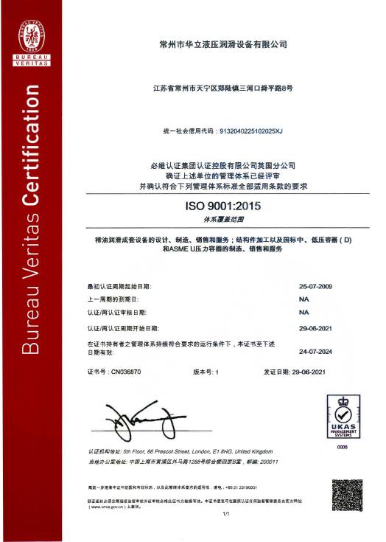
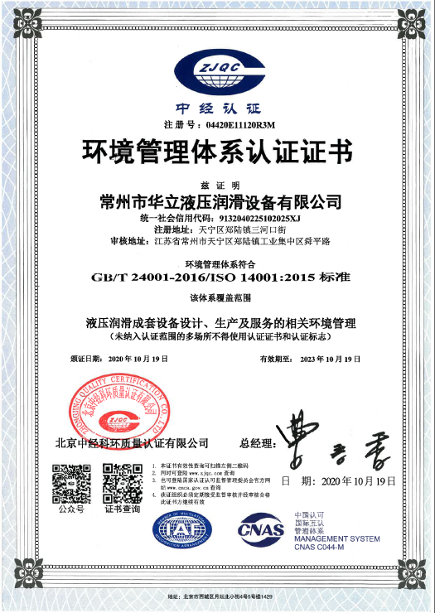
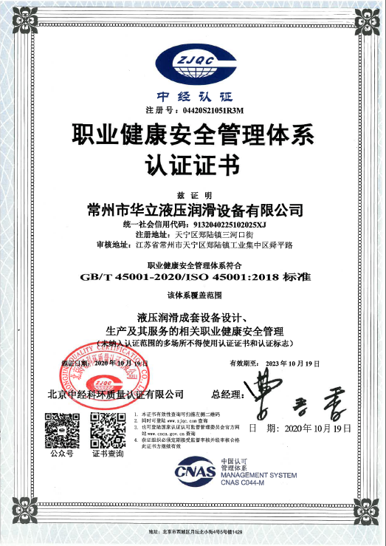

4.4 检验检测水平
公司本着“科学、准确、公正、满意”的方针，不断加强实验室建设，引进先进检测设备，通过开展内外部比对、人员技术监督、培训考核、日常检查等活动，强化内部质量监控，提高人员技能，最终提高实验室综合检测能力。公司拥有原材料光谱仪，超声波测厚仪、硬度计，油站测试用声级计、振动仪、红外线对中仪、钳形表，生产过程检验用的漆膜测厚仪、X射线机、超声波探伤仪等检测设备，具备液压成套设备、润滑成套设备的原材料进货、过程、成品出厂及设备功能测试的检测能力。对每批原材料进行进货验收，对过程进行巡检和停止点的检验，对成品进行出厂检验。

第五章 产品质量责任

5.1 产品质量承诺
5.1.1本企业严格遵守《中华人民共和国产品质量法》等相关法律、法规，依法诚信经营。
5.1.2本企业依法管理和生产，落实质量安全主体责任。建立健全各项管理制度，完善各项记录、台账。
5.1.3本企业保持资质的有效性，生产的产品取得了相应的工业产品生产许可证，并在有效期内。
5.1.4本企业周围环境、生产现场符合国家标准规定的要求。
5.1.5本企业严格执行原辅材料进货检验制度，所用的原辅材料及包装材料符合相应的国家标准、行业标准及有关特殊规定。
5. 1.6保证不合格的产品保证不出厂。
5.2 产品售后责任
公司制订《售后服务管理规定》等规章制度，建立完善的快速处理机制，确保顾客投诉及时有效地得到解决，积累和分析顾客投诉，用于公司产品和服务质量的改进。公司郑重承诺，如果公司产品出现质量问题，在经过公司与有关部门共同调查以后证实确实是公司责任时，公司将严格按《产品质量法》等相应的法律法规执行，并对客户致以诚挚的歉意。

第六章 质量风险管理

6.1质量投诉
公司建立了顾客信息查询、反馈和投诉的沟通渠道，明确顾客“对接”方式的要求，并确定相关人员制定方法和措施，确保顾客满意并超出“期望”。公司制订了《售后服务管理规定》，明确产品质量、客户服务、营销管理、配件供应等各方面投诉的处理过程及公司领导对投诉的督办处理过程。由营销和质量部门组织对“顾客的各类投诉”信息进行调查、分析、处理，及时向顾客反馈信息。同时召集相关人员落实改进方案和具体措施，明确责任部门和责任人。 顾客投诉发生后，销售部根据收到的客诉信息填写《客户投诉处理单》，并根据投诉的部门或个人或事件分配到具体负责人员和协助人员。在传递客户投诉时，最迟不可以超过30分钟。并保证任何客户投诉与《客户投诉处理单》相对应，并且投诉信息能够即时传递，没有延误。具体负责人员和协助人员在接到《客户投诉处理单》后，应立即着手处理客户投诉，与客户进行有效地沟通，了解客户投诉的具体原因，制定并执行相应的解决措施。全质办负责对客户进行回访，了解客户对投诉处理的结果是否满意。 售后服务办每月根据客户投诉具体情况进行分析，形成报告。如果经过判定此类客户投诉属于易发生的投诉，则应该编写制定改进措施，进行通报，以防止类似的投诉再次发生。同时为了减少客户投诉和抱怨，公司对服务人员不定期进行专业知识培训，加强服务人员的服务意识和专业素养，提高服务质量，帮助他们高效解决顾客投诉和抱怨问题，提高顾客的满意度。
6.2质量风险监测
6.2.1 质量控制点的管控。
公司对产品质量关键过程存在的风险进行重点控制并采取措施和方法，实行全过程质量管理，将质量风险控制在工序之前，确保不合格品不出厂。通过对质量关键控制点的人员、设备、物料、环境、测试、作业指导等进行有效的策划使得产品质量关键控制点处于有效的可控范围之内。
6.2.2 建立有效的质量管控机制。
在设计开发阶段，考虑失效所带来的潜在后果，对产品进行成品功能试验和验证；在产品生产阶段，生产关键过程采用半自动或自动化设备加工、装配，公司制定各工序作业指导书，原（辅）材料、外购外协件、在制品和成品检验标准，实施标准化作业；对相关的生产过程、工艺纪律执行情况进行监督检查，并对关键控制点发现的问题及时进行整改并持续改进。
6.2.3应急管理
公司制定了《产品放行和不合格品控制程序》，对生产制造过程中出现不合格品、原辅材料质量事故、过程质量事故、市场投诉质量事故等情况的处理流程和要求进行了明确规定，确保异常信息传递及时、准确、快捷，及时对事故进行认真分析，找出原因，积极采取补救及纠正措施，并进行责任追究和处理，杜绝事故再次发生。

结 语
质量是企业的生命，信用是经营的基准，公司坚持高标准履行质量主体责任，认真践行企业的核心价值观，使企业保持卓越经营和可持续发展。公司坚持全面质量管理，利用过程管理手段，稳步落实质量管理工作，使产品质量水平得到显著提高。公司持续改进质量管理体系，提高员工质量意识，深化质量控制手段，落实解决每个环节中存在的质量问题，持续提高产品质量水平、顾客满意率，推动企业品牌建设。本公司承诺生产的产品符合法规、国家标准并不断地满足顾客需求，迈向国际化。

常州市华立液压润滑设备有限公司
2023年1月12日

